**Domáce úlohy z vecného učenia**

**od 25. 01. 2021 do 29. 01. 2021**

**Meno a priezvisko:**

**Trieda - ročník:** VIII. B – 8. ročník

**Vypracovala:** Mgr. Kamila Gábor Lörincová

**Zmena skupenstva vody: voda, ľad, para**

**Voda** je nevyhnutná pre život. Potrebujú ju na prežitie rastliny aj živočíchy, teda aj my – ľudia. Na našej planéte sa množstvo vody nemení. Je jej stále rovnako. Mení sa podoba vody, čiže skupenstvo vody.

**Ľad** – je stav, kedy teplota v prostredí klesne pod 0º C, to znamená pod bod mrazu. Voda sa mení z kvapalného skupenstva na tuhé, mení sa na ľad. U nás mráz nastáva v období zimy.

**Para** – voda sa zohrieva a mení sa na paru.

**1. Napíš v akom skupenstve je voda na obrázku:**

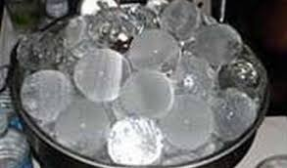  [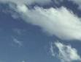](http://www.google.com/imgres?imgurl=http://www.oskole.sk/images/vzduch.jpg&imgrefurl=http://www.oskole.sk/?id_cat=5&clanok=1459&usg=__AewsInOBKC7P1anxZVThneGcbDY=&h=187&w=248&sz=6&hl=sk&start=29&itbs=1&tbnid=V3CuR6IrxROfDM:&tbnh=84&tbnw=111&prev=/images?q=vodn%C3%A1+para&start=21&hl=sk&sa=N&gbv=2&ndsp=21&tbs=isch:1)

**___________________ ____________ ________________**

**2. Napíš v akých skupenstvách je voda na obrázku:**

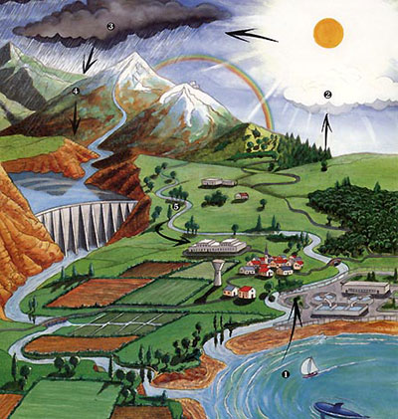

**_________________________________________________________________________**

**_________________________________________________________________________**

**Zmena skupenstva vody: hmla, dážď**

**Hmla-** je oblak, ktorý leží pri zemi. Vzniká vtedy keď je vzduch pri povrchu Zeme vlhký a prudko sa ochladí. Hmla preto najčastejšie vzniká nad mokrou zemou nad vodnými plochami, v blízkosti riek, jazier, v podvečer a v noci. Trvá dovtedy kým slnko na danom mieste neohreje Zem.

**Dážď** – o daždi hovoríme vtedy keď oddelené kvapky vody padajú z mrakov na zemský povrch. Môže sa stať, že kvapky nedopadnú na zemský povrch, ale vyparia sa počas pádu cez suchý vzduch.

**1. Napíš v akom skupenstve je voda na obrázku:**

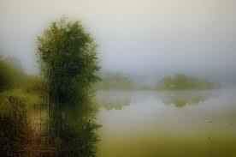 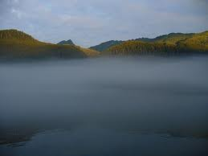

**____________________________ __________________________**

**2. Napíš v akom skupenstve je voda na obrázku:**

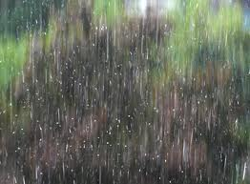 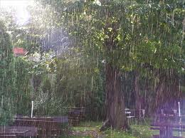

**____________________________ __________________________**

**Zmena skupenstva vody: mráz, inovať, sneh**

**Mráz -** je stav, kedy teplota v prostredí klesne pod 0º C, to znamená pod bod mrazu. Voda sa mení z kvapalného skupenstva na tuhé, mení sa na ľad. U nás mráz nastáva v období zimy.

**Inovať** - je zamrznutá vodná para v podobe ihličiek, vznikajúca pri silných mrazoch a vysokej vlhkosti vzduchu. V prírode krásne ozdobí všetky stromy, kríky a trávy...

**Sneh** – je forma zamrznutej vody, vyskytujúca sa vo forme hviezdičiek spojených do snehových vločiek. Hranica medzi bodom a snehom sa pohybuje okolo bodu 0°C.

**1. Napíš v akom skupenstve je voda na obrázku:**

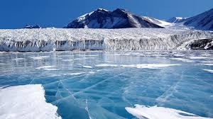 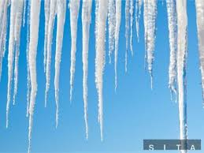

**_____________________ ______________________**

**2. Napíš v akom skupenstve je voda na obrázku:**

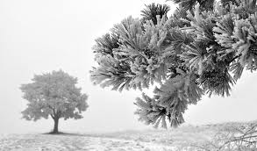 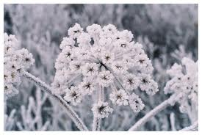

**______________________ ______________________**

**3. Napíš v akom skupenstve je voda na obrázku:**

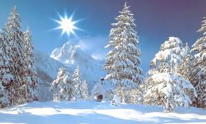 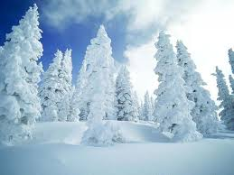

**_________________________ ______________________**

**Stojaté vodstvá – jazero, rybník, more**

**Jazero** je prirodzená vodná nádrž. Je to vodná plocha ohraničená pevninou. Vznikli poklesom pôdy, alebo vulkanickou či ľadovcovou činnosťou.

**Rybník** – umelo vytvorená vodná plocha na chov rýb.

**More –** časť oceánu.

**1. Napíš aké stojaté vodstvo je na obrázku:**

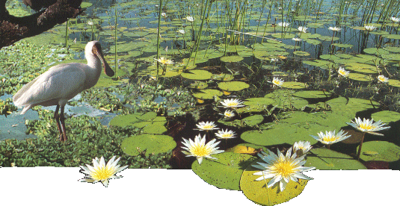

___________________________________

**2. Napíš aké stojaté vodstvo je na obrázku:**

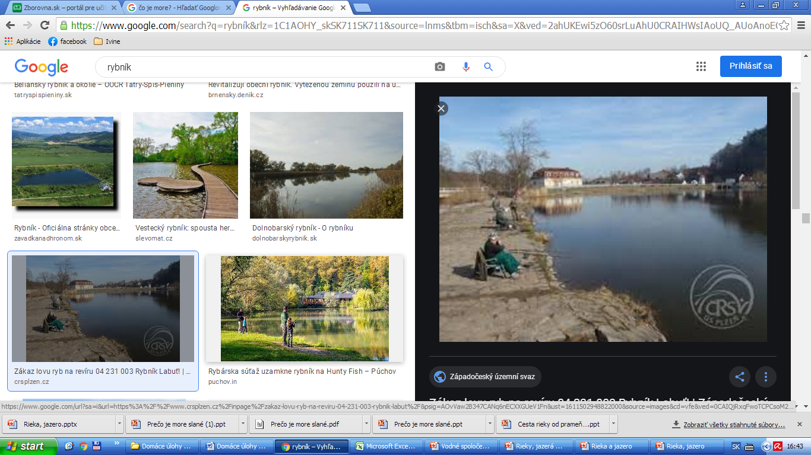

____________________________

**3. Napíš aké stojaté vodstvo je na obrázku:**

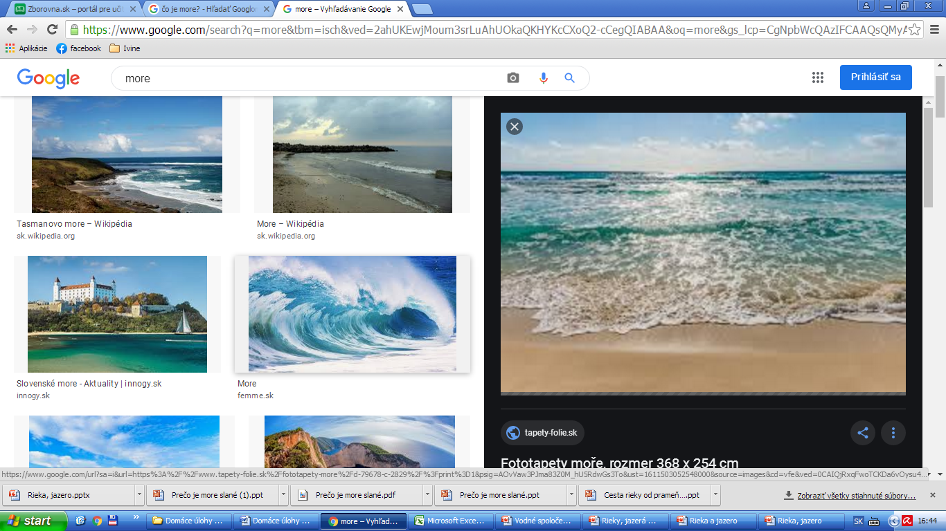

__________________________

**Tečúce vodstvá: prameň, potok, rieka**

**Prameň** – miesto vzniku rieky.

**Potok** – menší vodný tok.

**Rieky** sú zdrojom vody. Rieky sú domovom pre vodné živočíchy a vodné rastliny. Rieky slúžia ľuďom aj na oddych a rekreáciu (vodné športy).

**Dunaj** – najväčšia rieka na Slovensku.

**Váh** – najdlhšia rieka na Slovensku.

**1. Napíš aké tečúce vodstvo je na obrázku:**

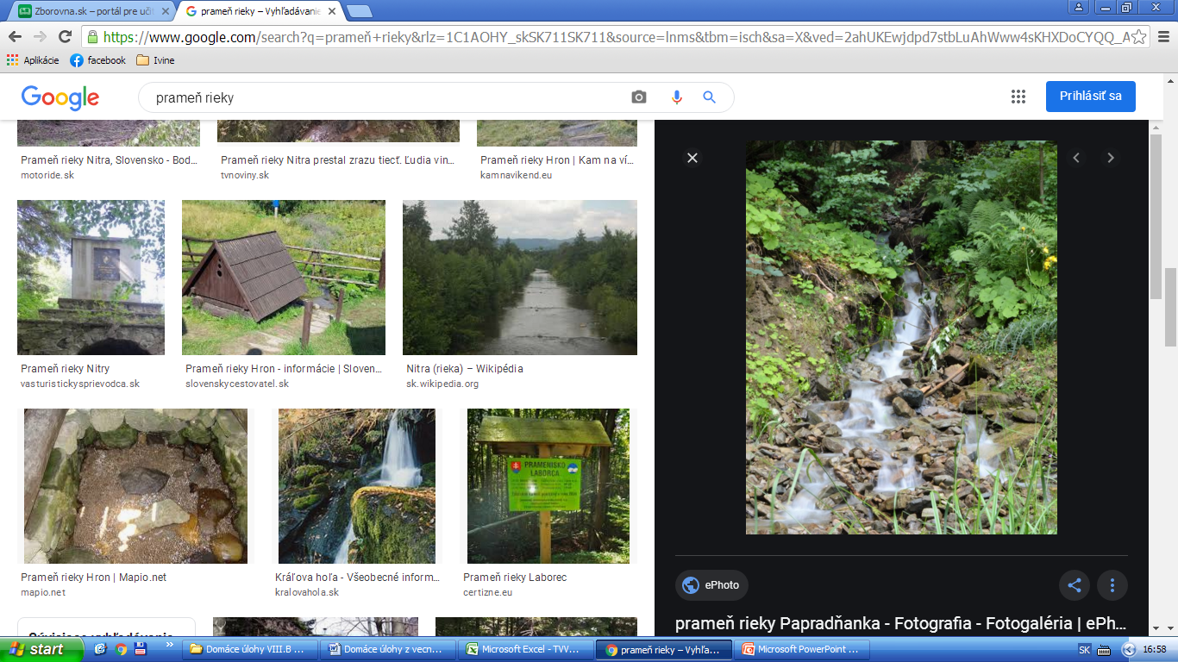

_____________________________

**2.** **Napíš aké tečúce vodstvo je na obrázku:**

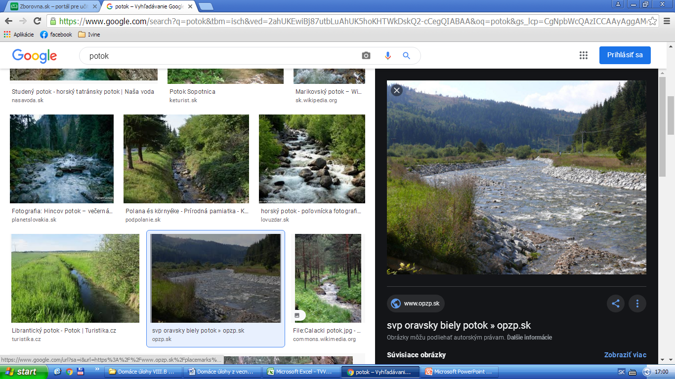

_____________________________

**3. Napíš aké tečúce vodstvo je na obrázku:**



